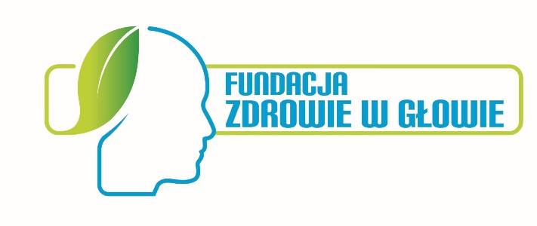

Fundacja ZDROWIE W GŁOWIE w związku z realizacją zadania publicznego – „Działalność na rzecz integracji i reintegracji zawodowej i społecznej osób zagrożonych wykluczeniem społecznym – Utworzenie nowych dziennych domów pobytu dla osób starszych z chorobami otępiennymi, w tym chorobą Alzheimera” pod tytułem „Z Alzheimerem na co dzień – Drewnicki Azyl” współfinansowanego ze środków Województwa Mazowieckiego
poszukuje kandydata na stanowisko:
PRACOWNIK SOCJALNY
Warunki pracy
- umowa zlecenie lub samozatrudnienie,
- okres zatrudnienia od 01.05.2023 r. do 30.11.2025 r.,
- wymiar czasu pracy: 271 h, (średnio 9h miesięcznie)
- miejsce pracy: 05-091 Ząbki, ul. Rychlińskiego 1 (teren Mazowieckiego Szpitala Wojewódzkiego Drewnica Sp. z o.o.)
- czas pracy: elastyczny, w dniach i godzinach funkcjonowania Dziennego Domu Pobytu tj. poniedziałek – piątek, w godz. 8:00 – 16.00.
Wymagania
- wykształcenie wyższe kierunkowe lub dyplom ukończenia kolegium pracowników służb społecznych,
- doświadczenie zawodowe w pracy z osobami starszymi,
- zdolności organizacyjne i komunikacyjne,
- dyspozycyjność,
- samodzielność,
- umiejętność pracy w zespole,
Zakres obowiązków
- udzielanie porad i konsultacji uczestnikom Dziennego Domu Pobytu oraz ich rodzinom, lub opiekunom z zakresu informacji o przysługujących świadczeniach i dostępnych formach pomocy osobom z chorobami otępiennymi,
- pomoc w konstruowaniu pism urzędowych,
- dbanie o bezpieczeństwo podopiecznych,
- organizowanie własnego stanowiska pracy zgodnie z zasadami ergonomii, przepisami BHP oraz przepisami przeciwpożarowymi,
- współpraca z zespołem realizującym projekt,
- prowadzenie dokumentacji.

Wymagane dokumenty
- kopie dokumentów potwierdzających wykształcenie uprawniające do pracy na stanowisku pracownika socjalnego.
- CV z uwzględnieniem przebiegu pracy zawodowej oraz klauzulą o ochronie danych osobowych
„Wyrażam zgodę na przetwarzanie moich danych osobowych dla potrzeb niezbędnych do realizacji procesu rekrutacji przez Fundację Zdrowie w Głowie (zgodnie z ustawą z dnia 10 maja 2018 roku o ochronie danych osobowych (Dz. Ustaw z 2018, poz. 1000) oraz zgodnie z Rozporządzeniem Parlamentu Europejskiego i Rady (UE) 2016/679 z dnia 27 kwietnia 2016 r. w sprawie ochrony osób fizycznych w związku z przetwarzaniem danych osobowych i w sprawie swobodnego przepływu takich danych oraz uchylenia dyrektywy 95/46/WE (RODO))”.
Etapy postępowania rekrutacyjnego:
I. Weryfikacja ofert przez komisję rekrutacyjną, pod kątem ich zgodności z wymaganiami określonymi w ogłoszeniu.
II. Rozmowa kwalifikacyjna z wybranymi kandydatami.
Osoby zainteresowane prosimy o składanie oferty wraz z wymaganymi dokumentami do dnia 19.04.2023 r., drogą mailową na adres: rekrutacja.fundacja@drewnica.pl lub osobiście w zamkniętej kopercie w kancelarii siedzibie oferenta z dopiskiem: Fundacja Zdrowie w Głowie „Projekt – Z Alzheimerem na co dzień – Drewnicki Azyl” – nabór na stanowisko pracownika socjalnego”.
Administratorem danych osobowych przekazanych w dokumentach aplikacyjnych przez Panią/Pana dobrowolnie w celu przeprowadzenia rekrutacji jest Fundacja „Zdrowie w głowie”, adres: ul. Karola Rychlińskiego 1, 05-091 Ząbki. Posiada Pani/Pan prawo dostępu do treści danych oraz ich poprawienia.
Fundacja Zdrowie w Głowie zastrzega sobie prawo do odpowiedzi tylko na wybrane aplikacje.

